АКЦИЯ!!! Продукт недели:
Сроки проведения: с 23 по 29 января 2017г.

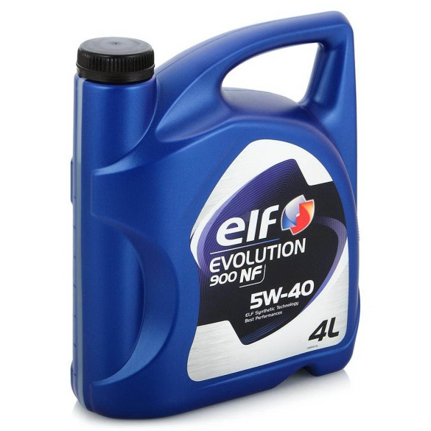

Уважаемые партнёры!

Компания «Роста», в рамках акции «Продукт недели» предлагает масло Elf по специальным ценам:

Масло Elf 900 NF 5w40 4л. = 1103 руб. (старая цена = 1145 руб.)

Специальные цены действуют только в период проведения акции с 23-го по 29-е января. Количество продукта ограничено.

